|  |  |  |  |  |  |
| --- | --- | --- | --- | --- | --- |
|  | **INSTITUCIÓN EDUCATIVA LA SAGRADA FAMILIA** | | | |  |
|  |
|  | | | |  |
| **ÁREA: RELIGION** | | | **GRADO: PRIMERO** | | |
| **Docente; CARLOTA PEREZ SANCHEZ** | | | **PERIODO: II** | **IH (en horas): 1 11 al 14 de AGOSTO/20** | |
| **EJE TEMÁTICO** | | La vida crece en la Iglesia. | | | |
| **DESEMPEÑO** | | Reconoce que la fe del cristiano y su comportamiento están fundamentados en  las enseñanzas de Jesús. | | | |
| **NÚCLEO TEMÁTICO:** | | Jesús fue a la iglesia.  El Bautismo.  Jesús nos enseña a Orar.  El Espíritu Santo: Fuente de amor y vida. | | | |
| **Diagnóstico** | | | | | |

2. Colorea los Dones del Espíritu Santo.

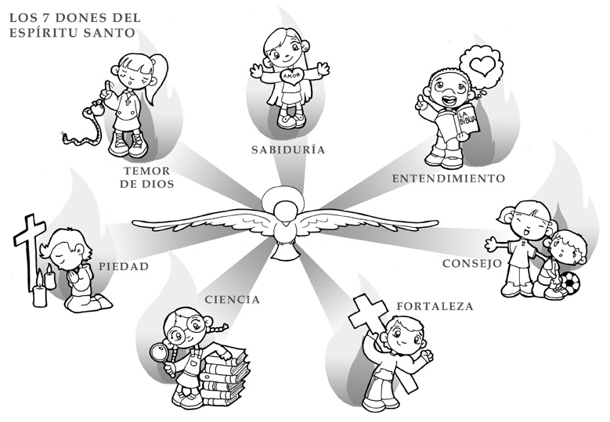

3. Desarrolla la siguiente Sopa de Letras.

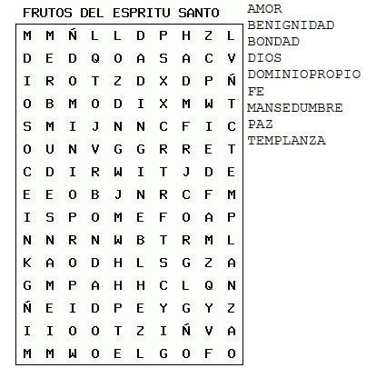

4. Actividad .

